目录
目录 I
第1章 引言 1
1.1 项目概况 1
1.2 编写目的 1
1.3 读者对象 1
第2章 功能需求 2
2.1 系统登陆 2
2.2 系统用户管理 2
2.3 学位论文评审申请 2
2.4 学位论文评审信息 3
2.5 学位论文修改 3
第3章 需求建模 4
3.1 用户界面草图 4
3.2 系统参与者 4
3.3 系统用例 4
3.3.1 系统总体用例 4
3.3.2 用户登陆与系统管理 4
3.3.3 学位论文评审申请用例 6
3.3.4 学位论文评审信息用例 6
3.4 用例细节 6
3.5 辅助需求 6
3.6 用例优先级排序 7

引言
章节负责人：李楠、唐飞、谭丹、陈飞宇

项目概况
此处编写项目概况。

编写目的
此处编写本文的编写目的。

读者对象
此处编写本文的读者对象。

功能需求
章节负责人：李楠、唐飞、谭丹、陈飞宇
本章节内容概述。需要注意所有功能介绍都需要说明清楚参与对象！！

系统登陆
对于系统内部登记用户，都可以执行如下操作。
- 系统登陆
对系统登陆功能的介绍。
- 注销
对注销出系统功能的介绍。

系统用户管理
对系统用户管理功能的介绍。
- 添加用户
对添加用户功能的介绍。
- 删除用户
对删除用户功能的介绍。
- 更新用户信息
对更新用户信息功能的介绍。
- 导入用户
对导出用户功能的介绍。

学位论文评审申请
对学位论文评审申请功能的介绍。学位论文评审申请的主要业务流程如图2.3.1所示。
图2.3.1 学位论文评审申请的主要业务流程（活动图）
（请使用“图标说明样式”样式）
（请参考《案例：教学管理系统》）
- 提交学位论文评审申请表
对提交学位论文评审申请表功能的介绍。
- 填写导师意见
对填写导师意见功能的介绍。
- 审批学位论文评审申请
对审批学位论文评审申请功能的介绍。
- 查看学位论文评审申请结果
介绍。

学位论文评审信息
对学位论文评审信息功能的介绍。学位论文评审信息的主要业务流程如图2.4.1所示。
图2.4.1 学位论文评审申请的主要业务流程
- 上传学位论文
介绍。
- 填写学位论文评审信息表
介绍，注意需要细分到四类意见（结果）信息的说明，体现在业务流程图里面。
- 查看学位论文评审信息表信息
介绍。

学位论文修改
对学位论文修改功能的介绍。学位论文修改的主要业务流程如图2.5.1所示。
图2.5.1 学位论文修改的主要业务流程
- 提交修改论文
介绍。
- 提交修改说明书
介绍。
- 填写学位论文修改说明书反馈
介绍。
- 查看学位论文修改说明书结果
介绍。

需求建模
章节负责人：徐榜江、梁其亮、符积高、郑璐、陈凯、袁祖瑞
本章节内容概述。

用户界面草图
使用Pencil等工具绘制大题的用户界面，参考《iCoot案例分析》文档。
至少包括：系统登录界面、上传论文界面、填写乱七八糟莫名其妙各种表的界面等等，自行发挥吧。

系统参与者
五类用户的介绍：
- 系统用户：所有在软件学院研究生论文盲审系统中登记在案的用户，等等信息。
- 系统管理员：介绍。
- 学院管理人员：介绍。
- 导师：介绍。
- 研究生：介绍。

系统用例

系统总体用例
图3.3.1为总体系统的用例图。
对总体用例图的解释。需要说明这是一个粗粒度的图，用例之间的关系没有在图中显示，在下文会进一步展开。

用户登陆与系统管理
图3.3.2为用户登录与系统管理的用例图（注意图中的用例尚未添加编号）。
对总体用户登录与系统管理用例图的解释。此处只需要解释用例之间的《Include》、《Extend》和继承关系即可。

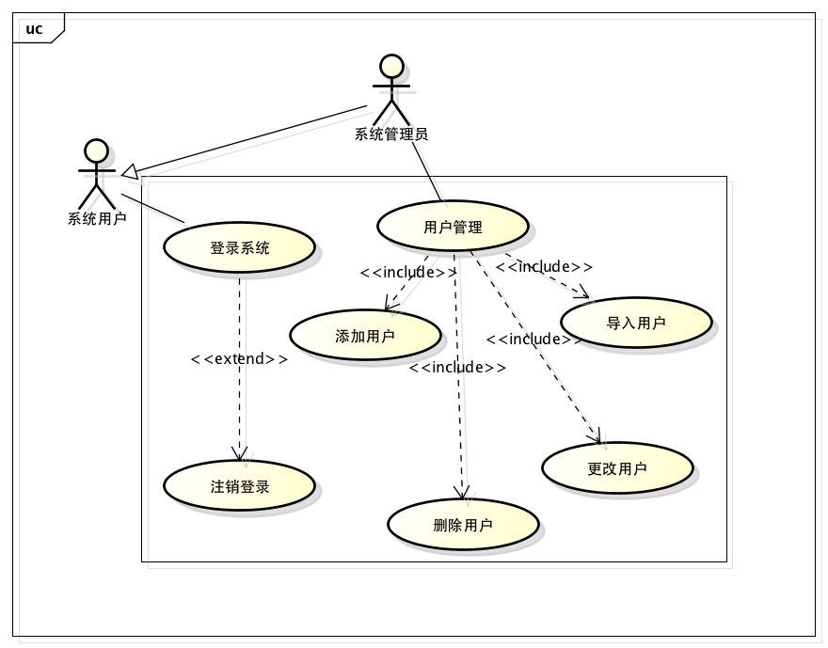
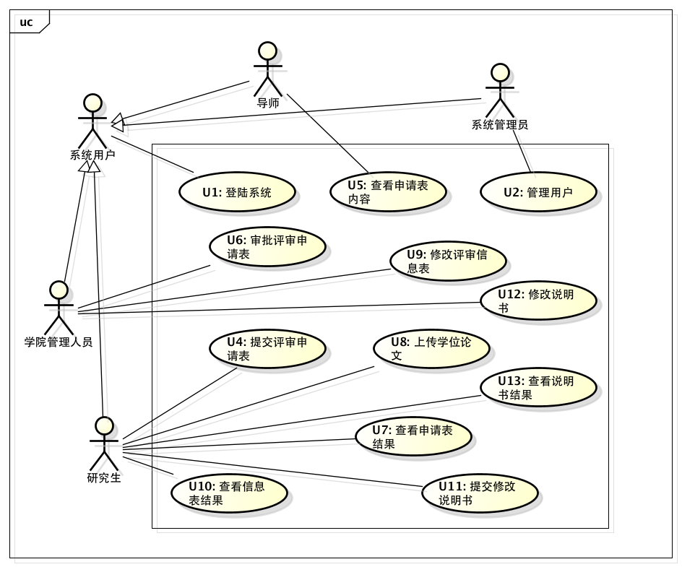
图3.3.1 系统总体用例图
图3.3.1 系统用户登录与系统管理用例图

学位论文评审申请用例
图3.3.3为用户登录与系统管理的用例图。
解释。
图3.3.3 学位论文评审申请用例图

学位论文评审信息用例
图3.3.4为学位论文评审信息的用例图。
解释。
图3.3.4 学位论文评审信息用例图

用例细节
下面为对上述所有用例的详细描述。
- U1：登录系统（具体的用例说明参见第四章第17页用例模板）
- 描述：
- 参与者：
- 包含：
- 扩展：
- 泛化：
- 前置条件：
  - 大家好我是一个前置条件
  - 大家好我也是前置条件
- 细节：
- 后置结果：
- 例外：
- 限制：
- 注释：
- U2：用户管理
- 还有好多好多用例

辅助需求
除了上述需求之外，系统还有如下的额外需求。（参见《iCoot案例分析》 B2.7节）
- 必须给开发者100W元人民币系统才能正常运作。
- 额外需求2。

用例优先级排序
下面列出了上述用例的优先级。
- 核心用例
- U1: 系统登录
- 我是一个用例
- 重要用例
- 普通用例
- 次要用例

